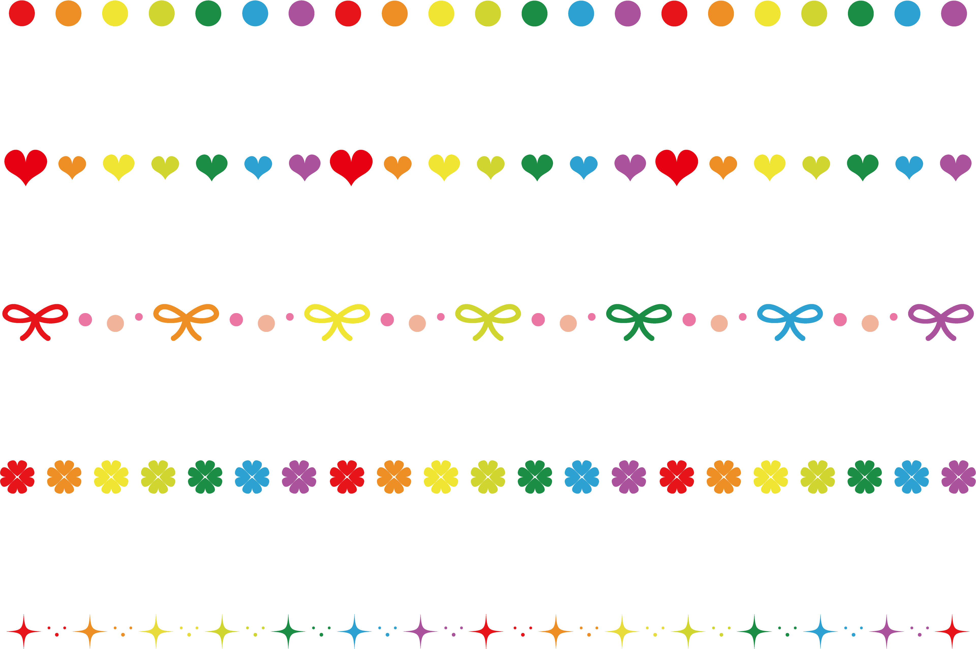
豊津第一小学校
第1学年 学年だより
2017. 4. １４ (金) No.４

カラフル

入学式から一週間がたちました。一日一日と学校に慣れ、少しずつ学校生活のきまりを身につけていっているようです。休み時間には友達と楽しそうに話をしている姿も増えてきました。今日初めての参観・懇談会がありました。お忙しい中、多数のご参加、ありがとうございました。

★１７日(月)から各クラス、時間割に合わせての授業が始まります。１７日（月）～４月末までは、４時間授業ですが、１～５時間目の学習道具を持って来てください。本日、時間割を２枚配布しました。１枚はランドセルに、もう１枚はご家庭でご使用ください。時間割に合わせて用意してください。また、５月からは５時間授業になります。

＜各教科の持ってくるもの＞
国語 | 国語の教科書・国語のノート
算数 | 算数の教科書・算数のノート
生活 | 生活の教科書
音楽 | 音楽の教科書
図書 | 借りていた本
図工 | 図工の教科書  材料など必要なものはその都度、連絡します。
書写・体育  学級活動・道徳 | 教科書は学校で保管しているので、  持ってくるものはありません。

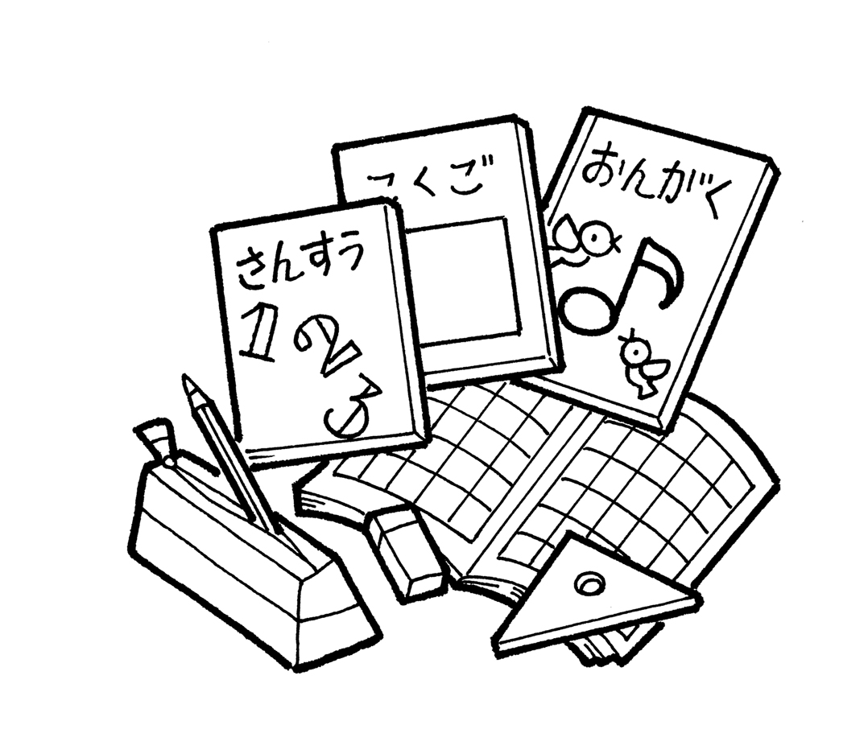
こくご ・・・あさ さあ はじめよう ひらがな
さんすう・・・なかまづくりとかず
せいかつ・・・いちねんせいに なったよ がっこうとともだち
たいいく・・・ゆうぐたんけん かけっこ
ずこう ・・・ねんどあそび クレパスをつかって
おんがく・・・うたでさんぽ
★１７日（月）から給食が始まります。エプロン、マスク、帽子を持ってきてください。エプロン等を一人で着る・脱いだ後たたんでしまう練習もさせてください。給食のことで気になることがあれば、お知らせください。また、歯ブラシ保管庫が教室にあります。食後の歯磨きを希望される方は歯ブラシをお持ちいただいてもかまいません。
・１７日は給食終了後、そうじをせずに１時２０分頃に下校します。
・１８日からは給食終了後、そうじをして１時４５分頃に下校します。

★連絡帳を毎日見て下さい。担任からの連絡があった時は、見られましたら、
サインをして下さい。
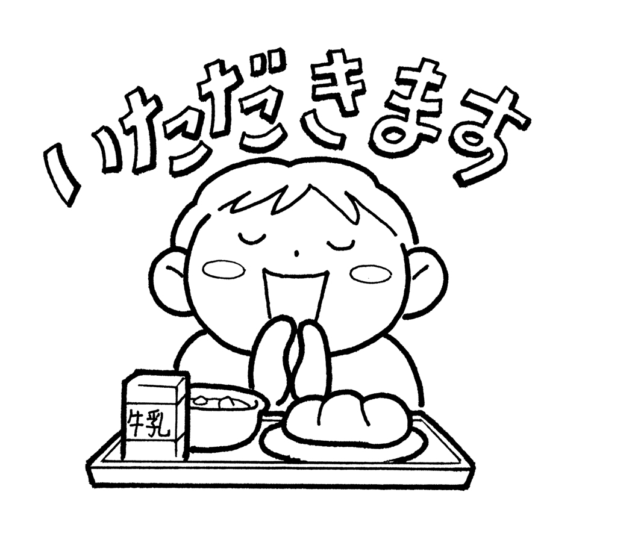
★手を洗う機会が増えますので、ハンカチを必ず持たせてください。
給食準備の手洗い等で使います。

★暑くなってくると、のどが渇きますので水筒を持たせてください。

家庭訪問について
家庭訪問の希望調査票をご提出していただき、ありがとうございました。ご希望を調整し日程が決まり次第、別紙で連絡させていただきます。

★５月からは、月・火・木・金は、２時４５分下校、水は、２時１５分下校が基本となります。ただし、５月１・２・８・９・１１日の家庭訪問中は、２時下校です。
また、変更する場合もありますので、学校だよりや学年だよりをよくご覧ください。

体操服の名前について
★お知らせが後になって、申し訳ありません。
今年度から体操服の校章の下に苗字だけ、名前を書くことになりました。
恐れ入りますが、今日持ち帰りますので、記名して、月曜セットに入れて持たせて
下さい。よろしくお願いします。

やまもと

